# IT培训可行性报告

## （一）现状与目标

行业发展历程：

从2000年到2016年，互联网行业在国内兴起，软件开发相关岗位出现严重人员紧缺，国内高校陆续开设计算机相关专业如：计算机科学与技术，软件工程。这段时间的前中期计算机专业学员毕业及就业，但社会上依旧人才紧缺，造就高级软件开发人才重金难求的现象，进而推动软件开发岗位成为高薪岗位。

在此背景下，大量IT培训类机构开始出现，通过5-6个月的基础培训学习，培养大量初级软件开发人员满足市场需求。这段时间的中后期IT行业技术更新大爆发，安卓，IOS，web前端等技术岗位应运而生，这是IT行业的黄金十年。

从2017年开始，IT行业应用技术升级，出现物联网，大数据，人工智能等领域，初级软件开发岗位开始饱和。但国内各大高校本科阶段，计算机专业相关课程至今更新迭代极少，技术栈落后，且学习内容繁杂，最典型的例子面试应届生或实习生，简历什么技术栈都有但一问三不知，这种从高校走出来的学员只能停留在初级层次，找工作非常吃力，根本原因：初级开发人才过剩，企业不再愿意花时间，金钱与精力去培养，希望寻找可以直接上手的中高级开发人员。传统培训机构的技术栈更新迭代紧跟一线，但只能做到单一的理论教学，在培养编程逻辑，开发思维，团队协助等方面，缺乏真实商业开发场景支持，通过询问项目开发等相关问题，企业可以轻松分辨出是否具备真实开发工作经验。此类传统培训行业出来的学员因缺乏商业项目经验，面试缺乏展示技术与沟通能力的媒介，在求职时依旧容易碰壁。

当前IT初级人才痛点总结：

1. 行业初级开发岗位饱和，企业拒绝培养人才（工作难找，都要经验）
2. 行业更新迭代快，高校课程配置落后，科班身份溢价消失，实际基础非常薄弱（需要额外的获取知识渠道）
3. 传统培训机构缺乏真实开发场景，无法培养学员编程逻辑，开发思维，团队协助等方面能力（无法提供初级开发进入中级开发的机会）

资源汇总：

1. 公司具备培训资质，无需重新注册
2. 手里有价值5万的传统培训机构课程，java后端开发，web前端开发课程各一套，直接借鉴节省课程研发时间
3. 软件开发团队手里拥有大量商业项目，可以直接让学员做
4. 抖音运营团队拥有丰富的短视频平台运营及获客经验
5. 公司实力强大，已完成项目可以形成强力企业背书，在招生的时候可以让学生产生信任感，招生更加容易
6. 公司地理位置优越，位于直辖市，有大量的软件开发岗位，紧邻超一线城市北京，工作岗位更多，对渴望就业的学员可以宣传找工作方便，吸引力强

目标畅想：

结合学员痛点及手中现有资源，打造全新it培训行业（真实企业内训），通过前期紧跟一线技术的录播课程，布置作业和老师答疑等方法，夯实学员基础能力。录制简单的，可迅速开发的教学项目，培养学员基础的编程逻辑与开发思维，通过就业压力推出拥有真实商业项目为亮点的《企业内训》

目前以有公司开始运营企业内训（[深兰科技](https://www.zhihu.com/question/315576757/answers/updated?utm_id=0)），弥补传统行业暴露的问题，同时增加收入与知名度

## 市场调研

生源调研：

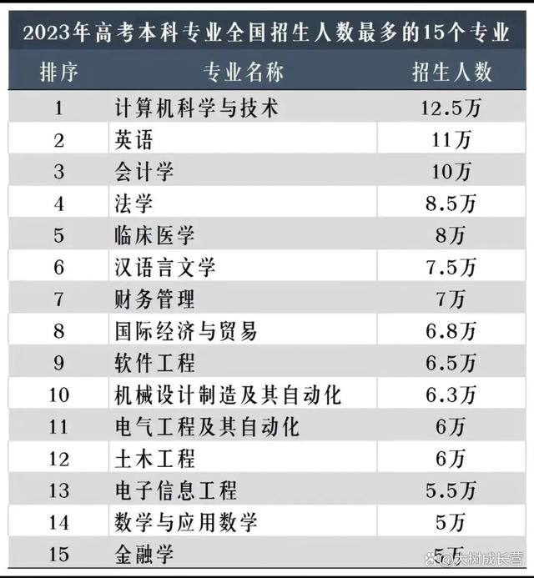

计算机相关专业目前是高校报考的热门专业，从数据中可见，2023年（今年）本科阶段：计算机科学与技术12.5万，软件工程6.5万，还有很多非科班但也学习编程，就业以开发岗位为主的专业：电子信息工程，大数据，人工智能等专业，累计招生将达到30万人。专科阶段根据媒体对《[高等教育蓝皮书2019](https://baijiahao.baidu.com/s?id=1763977137844104502&wfr=spider&for=pc)》内容的摘抄得知，2019年时专科院校的计算机相关专业招生情况：计算机应用技术25.99万人、软件技术21.1万人。

根据以上信息可以得知，目前学习编程的在校生累计达到200万接近300万人。

就业调研：

根据《麦可思中国本科生就业报告》摘抄，目前计算机相关专业的招生人数和招生分数持续上涨，但计算机相关专业的就业率连年下跌。目前软件开发类的工作越来越难招已经成为了在校生的共识。



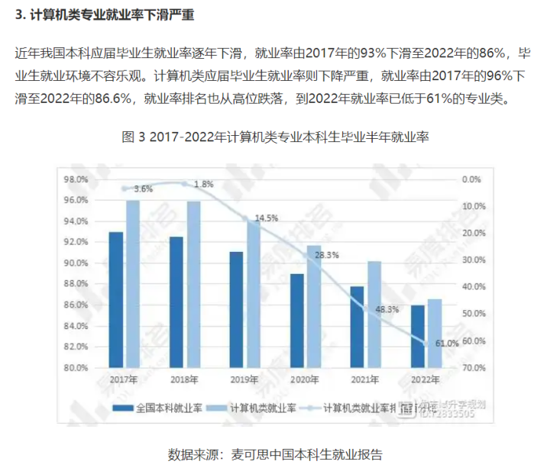

竞品调研：

传统培训模式：（线上，线下）

线上培训针对人群以学生，在职想转行人员为客户目标，不同机构通过观看线上视频课，线上会议，直播课授课等方式，配合答疑老师进行教学。

线下培训针对应届生，脱产转行人员，培训机构会在各地建设校区，老师当面授课，对于自制力差，想要学习氛围的学员比较有吸引力，但费用较高

传统培训机构课程价格及招生：

根据最新的调查和之前从事IT培训时了解到的信息，目前IT培训行业比较出名的机构，基本课程价格都是线上一万左右，线下两万多。招生人数以去年达内web前端开发举例，8月份一期全国招生300多人，每人两万多的学费，营业而就已经突破600多万。Java后端开发具体人数不知，但听说比web前端要多。

除了这些能做线上培训和全国有校区的大机构，各高校附近也有很多的小机构，根据之前学员讲述，这种机构都是老学员去拉人，靠口碑招生，一个学员费用1万多，每期也能达到15人左右。

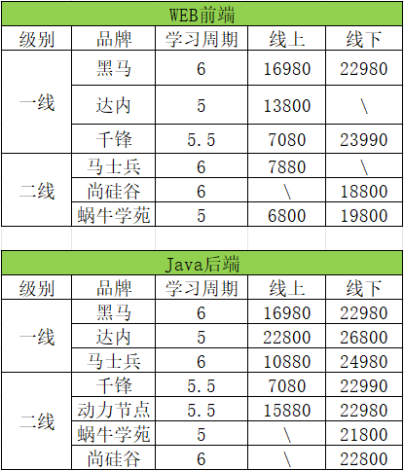

市场调研分析总结：

从高考计算机专业的招生情况可以看出来，软件开发岗位凭借高端，挣钱等标签，吸引着无数年轻人奔赴而来。但近年来网上都在说软件开发岗位完了，招聘的越来越少，面试难度越来越高，这些言论吓跑了不少人，同时也给没被吓跑的人心里树立了一个想法：现在就业难度大，我要有更多的筹码。他们会寻找各种资源去提升自己，其中之一就是为知识付费。

目前的客户群体已经足够的庞大了，就业形式也给这个群体施加了足够的压力，IT培训行业孕育出多家大型上市公司，说明市场是足够大的，我们现在如果投入到IT培训行业，手里的资源正好可以弥补这些大型培训公司的缺点，完全具备争抢学员的资本。

## 可行性分析

我方优势：

1. 真实的商业项目可以带着做，让学员了解到企业中开发岗位真实工作内容，工作流程，以及常用的开发工具和协同工具。
2. 可以培养学员在真实开发中解决问题的能力
3. 真实上线的项目，写在简历中非常加分
4. 公司项目以物联网项目为主，课程宣传以物联网开发工程师为核心，在当前IT技术升级的时代非常具备吸引力
5. 所有教师保持一线开发，并非传统培训机构教师脱离一线过久，很多技术栈只能停留在理论层次
6. 可以给开工作证明或实习证明，帮打磨简历

目前问题：

1. 没有招生渠道
2. 没有推荐就业的渠道
3. 之前没有培训IT培训经验

定价与利润：

根据调研结果来看，目前一线，二线和小型培训机构价格差距不大，线下脱产学习学费2万起步，线上学习根据不同机构的服务内容和课程质量，价格从七八千到一万五六的都有，价格波动较大。课程价格七八千的课程，基本不具备答疑和推荐就业服务，而且课程内容比较陈旧，非主推类型。

我们在前期没有知名度和学员信任度的情况下，可以考虑把价格定在这个区间偏上，比如：从零基础到就业的课程定价5800，带真实企业内训的8800，来公司参加企业内训的9800。

企业内训是课程的特色，也是我们的核心价值。企业内训怎么售卖是一个要谨慎思考的问题。没有报名从零基础到就业课程的学员，不能报名企业内训，理由为：不了解学员的能力，担心影响我们学员的项目进度和项目质量。但有很多人会说我们只需要企业内训，这种情况是否应该收。

可行性总结：

我们拥有传统培训机构所不具备的资源优势，所在行业也属于目前IT行业的热门，对于在校大学生，转行人群非常具备吸引力。此外很多人不一定是真的菜，只是因为没有真实的商业项目开发经验，在找工作时缺乏信心比较胆怯，害怕说错从而错过展示自己的机会。所以很多技术不错想入行的人，都非常渴望有一段真实的项目开发经验。所以我们的招生群体要大于传统培训行业。

## 实施预案

前期准备：

1. 录制知识分享类视频，发布在抖音，B站等视频平台的，培养基础招生渠道
2. 根据已有课程资源，打磨合适的课程大纲，做好课程划分，开始录制课程

招生方案：

1. 在抖音，B站等平台发视频，加助教领取资料，同时拉学习群做客户积累，后期开2-3天短期培训，增强信任，引导购买商业项目课程。同时开启直播做技术直播，引导付费课程
2. 投放渠道，通过技术类型公众号或者博主，以低价体验课未噱头，获取高质量精准客户群体
3. 与传统培训机构合作，直接由传统培训机构负责招生，我们负责培训

授课方式：

对于基础课，项目课统一以线上录播课为主，在课程中布置作业，老师负责作业验收与技术答疑，每周一场直播答疑或技术分析，增加与学员的粘性

真实商业项目分为线上与线下两种，线上参考居家办公的模式，学员远程完成技术开发，线下学员来公司一同办公，整个商业项目周期控制在一个月到一个半月。目前设想以前端项目开发为例，一个项目拆分为三个模块，交由三组学员协作开发，培养团队开发能力。每组学员为三人，同样的功能三人各自完成一遍，每天晚上开会复盘，阅读学员代码分析存在的问题，提供解决思路。挑选每组中完成挑选完成度最好的学员代码，对三组代码进行整合，确保项目本身质量，同时拉起次日所有人开发节点的一致性。

就业问题：

1. 寻找联系招聘会，增加学员面试机会。
2. 与IT公司HR聊合作，有招聘需求第一时间获取，并为对方输送优质学员简历

## （五）公司收获

1. 增加全新的收入渠道
2. 提升公司知名度
3. 促进开发岗位技术沉淀，培养开发规范
4. 新业务的拓展，提高员工激情，促进技术栈更新迭代
5. 通过培训发掘优秀开发人员，帮助公司实现人才储备